Государственное бюджетное профессиональное
образовательное учреждение
«Магаданский политехнический техникум»
(ГБПОУ «Магаданский политехнический техникум»)

Специальность и 09.02.07 «Информационные системы и программирование»

КУРСОВАЯ РАБОТА
_____________________________________________________
АИС «Электронный каталог специализированной литературы программиста»

По МДК 02.01 Технология разработки программного обеспечения

Студент 3ИСП-6, ___________ Я.Д. Носков

Руководитель ___________ Д.Ю. Качка

Защищена на _____________________________ «___»___________24г.

Магадан 2024
Государственное бюджетное профессиональное
образовательное учреждение
«Магаданский политехнический техникум»
(ГБПОУ «Магаданский политехнический техникум»)

ЗАДАНИЕ
НА КУРСОВУЮ РАБОТУ

МДК МДК 02.01 Технология разработки программного
обеспечения

Специальность СПО 09.02.07 «Информационные системы
программирование

Студент(ка): 3 курса 3ИСП6 группы

Носков Ярослав Дмитриевич

Тема курсовой работы: Разработка АИС «Электронный каталог
специализированной литературы программиста»

План и сроки выполнения курсовой работы

План выполнения курсовой работы | Сроки выполнения
Выбор темы курсовой работы | 17.09.2024 — 01.10.2024
Подготовительный этап | 02.10.2024 — 12.10.2024
Написание курсовой работы | 13.10.2024 — 07.11.2024
Оформление и корректировка курсовой работы в  соответствии с замечаниями руководителя | 08.11.2024 — 27.11.2024
Защита курсовой работы | 28.11.2024

Задание выдано.
Руководитель курсовой работы
Д.Ю.Качка
«21» сентября 2024 г.
Задание получено.
Студент Я.Д.Носков
«21» сентября 2024 г.

ВВЕДЕНИЕ 4
1 ТЕОРЕТИЧЕСКАЯ ЧАСТЬ.
1.1 Исследование предметной области ецеецуццццццццццццццццц5
1.2 Моделирование предметной области с использованием диаграмм
UML и SADT - технологий дддддд. 6
1.3 Анализ программного обеспечения аналогичного назначения syэ10
1.4 Составление технического задания I вэщщ11
1.5 Обоснование выбора языков программирования и
информационных технологий дддддд э12
1.6 Обоснование выбора вспомогательных инструментальных
средств 13
2 ПРАКТИЧЕСКАЯ ЧАСТЬ тдд
2.1 Моделирование структуры данных тд@. 14
2.2 Описание входных/выходных данных s 15
2.3 Создание первичных структур данных в выбранной среде
разработки „s[16
2.4 Реализация функциональной и интерфейсной частей
приложения sl. 17
2.5 Создание пакета инсталляций и справочной системы ps 18
ЗАКЛЮЧЕНИЕ ds
Список используемой литературы .s ds 19
Приложения: руководство пользователя, диск с программой.

ВВЕДЕНИЕ

В современном мире информационные технологии стремительно развиваются, что требует от специалистов в области программирования постоянного обновления своих знаний и навыков. Одним из ключевых аспектов успешной профессиональной деятельности программиста является доступ к актуальной и специализированной литературе. В связи с этим, создание автоматизированной информационной системы (АИС) "Электронный каталог специализированной литературы программиста" становится весьма актуальным.
Данная система представляет собой удобный каталог, основанный на базе данных, который позволяет пользователям легко находить, просматривать и получать подробную информацию о книгах и других источниках информации, необходимых для повышения квалификации в сфере программирования. Пользователи смогут осуществлять поиск по различным критериям, таким как автор, название, издание, описание, что значительно упростит процесс поиска нужной литературы.
Область применения данной программы охватывает как студентов и преподавателей учебных заведений, так и практикующих программистов, стремящихся расширить свои знания. АИС "Электронный каталог специализированной литературы программиста" будет способствовать более эффективному использованию ресурсов, а также поможет пользователям оставаться в курсе современных тенденций и новинок в области программирования.

ТЕОРЕТИЧЕСКАЯ ЧАСТЬ
1.1 Исследование предметной области

АИС представляет из себя комплекс программно-аппаратных средств, который используется для сбора, обработки, хранения и передачи информации в организации. Используется для хранения, обеспечения эффективного поиска и передачи информации по соответствующим запросам для наиболее полного удовлетворения информационных запросов большого числа пользователей.

Электронный каталог - совокупность программных и аппаратных средств по обеспечению деятельности библиотеки по заказу, каталогизации, поиску, выдаче книг, решения различных задач по отчётности и книгообеспеченности читателей и др. как в локальной вычислительной сети, так и через Интернет.

Специальная литература — это литература для специалистов из разных областей знаний, таких как энергетика, медицина, религия, история и т. д. Она включает в себя, как правило, следующие виды материалов:
- монографии;
- научную и учебную литературу;
- научные статьи, опубликованные в сборниках и периодической печати;
- комментарии законодательству;
- авторефераты диссертаций на соискание учёных степеней и др.

1.2 Моделирование предметной области с использованием диаграмм
UML и SADT — технологий

1.2.1 Диаграмма классов.

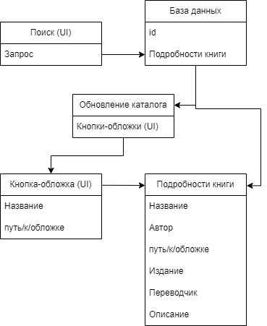
Поиск (UI) — в пользовательском интерфейсе представляет из себя текстбокс, в который можно ввести запрос для поиска в реквизитах подробностей книг, книги с с несовпадением автоматически пропадут из каталога.
База данных — файл с .db-расширением, который содержит в себе id и подробности всех книг для их отображения.
Обновление каталога — функция, которая перезагружает окно каталога в соответствии с результатом поиска.
Кнопка-обложка(UI) — основной элемент каталога, который вызывает окно с подробностями об определённой книге.
Подробности книги — является отдельным от каталога окном, в котором отображаются подробности книги из базы данных.
1.2.2 Диаграмма прецедентов.

Прецедентная модель описывает основные действия и функции, которые пользователь может выполнить в моей программе, так как моя программа распространяется в формате open-source, она не собирает данные о пользователях и даёт им полную свободу действий над копией своей программы.

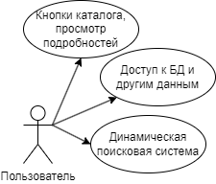
Помимо работы в основном пользовательском интерфейсе, пользователь имеет доступ к базе данных, изменения в которой отразятся в программе.

1.2.3. SADT - модель процессов

Данная работа представляет собой разработку SADT-модели АИС, предназначенной для анализа основных функций программы.
SADT-диаграмма уровня А0
Входы: Поисковый запрос
Управляющие элементы: Поиск по данным БД, Обновление каталога по поисковому запросу.
Механизмы: База данных книг, интерфейс пользователя
Выходы: Результат поиска
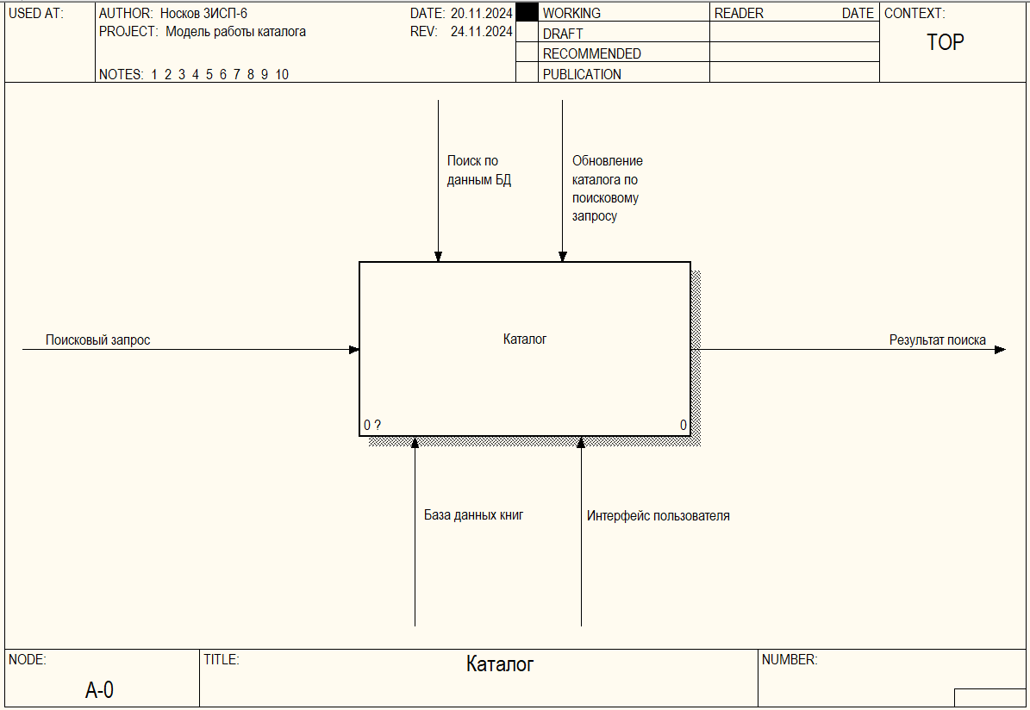
SADT-диаграмма уровня А1
Входы: Поисковый запрос
Подпроцессы: текстбокс, поиск в БД, обновление каталога по запросу
Управляющие элементы: Поиск по данным БД, Обновление каталога по поисковому запросу.
Механизмы: База данных книг, интерфейс пользователя
Выходы: Результат поиска
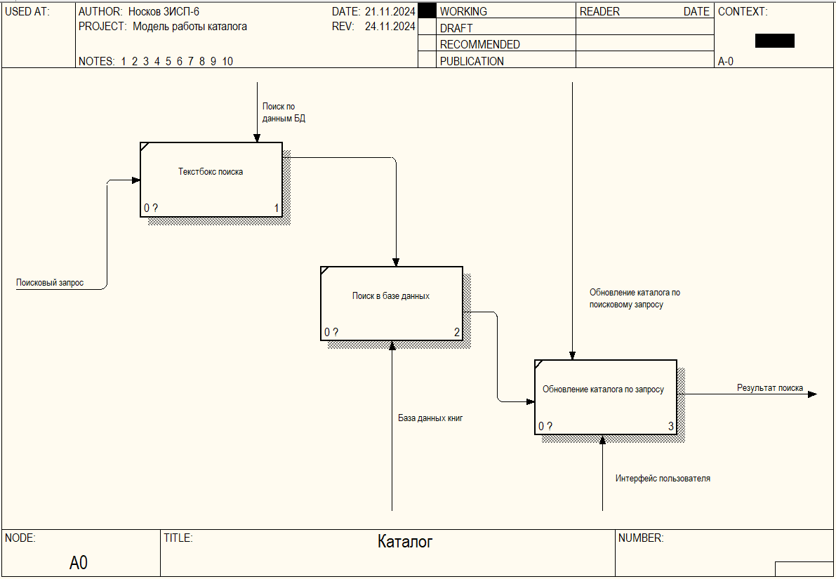
1.3 Анализ программного обеспечения аналогичного назначения

Существует ряд программных решений, которые выполняют функции каталогов литературы, однако большинство из них имеют определенные ограничения.

1. Google Books: Хотя данный сервис предлагает обширную базу данных книг, он не ориентирован исключительно на программистов, и поиск может быть затруднен из-за большого объема информации. Кроме того, отсутствует возможность фильтрации по специализированным критериям.

2. LibraryThing: Этот инструмент позволяет пользователям каталогизировать свои книги и находить новую литературу, но не предоставляет углубленной информации о специальной литературе для программистов.

3. Литрес и Читайгород: Интернет-магазины книг с большой базой данных и системой отзывов. Ориентированы на современные бестселлеры разных тем, но отсутствует что-либо в open-source.

4. Традиционные библиотеки: Многие учебные заведения имеют свои электронные каталоги, однако они часто имеют ограниченный доступ и не всегда обновляются.

Таким образом, существует потребность в специализированной и открытой системе, которая обеспечит программистов удобным доступом к актуальной литературе, что и реализует моя АИС "Электронный каталог специализированной литературы программиста".

1.4. Техническое задание

1.4.1. Функциональные требования:

- Отображение результатов: вывод списка найденных произведений с указанием названия, исполнителя, правообладателя, а также ссылкой на покупку лицензии;
- Пользовательский интерфейс: интуитивный и удобный интерфейс для взаимодействия с пользователем.

1.4.2. Требования к надежности и совместимости:
- Правильность пути к картинке обложке, благодаря библиотеке os, рабочая папка расположена относительно программы.

1.4.3. Требования к функциональным характеристикам
Наличие данных в БД:
- Названия произведения
- Автор
- Издатель и год
- Переводчик (если есть)
- Описание

1.4.4. Требования к информационной совместимости
- Языки программирования: Python для разработки основной логики; библиотека tkinter для интерфейса.
- Базы данных: Использование SQL (например, SQLite3) для хранения информации.
- Кроссплатформенность: Windows и Linux: Для запуска Windows-сборки на Linux можно использовать Wine.

1.5. Обоснование выбора языков программирования и информационных технологий

1.5.1. Выбор языка программирования
Python был выбран в качестве основного языка программирования по следующим причинам:

1. Простота и читаемость кода

2. Богатая экосистема библиотек

3. Поддержка веб-приложений (например c помощью django)

4. Широкая поддержка сообществом.

1.5.2. База данных

База данных: SQL (SQLite3):
В качестве системы управления базами данных была выбрана СУБД SQLite3 по следующим причинам:

1. Компактность и самодостаточность. Для запуска не требуется никаких дополнительных программ или компонентов.

2. Простота установки и использования

3. Портативность. Можно обмениваться базами данных, скопировав один файл.

4. Соответствие стандартам. SQLite основан на стандартном языке SQL.

5. Общественное достояние. SQLite не принадлежит ни одной компании

6. Простое редактирование прямо в редакторах кода MS VS Code и VSCodium с помощью расширения Sqlite3 Editor.

1.6. Обоснование выбора вспомогательных инструментальных средств

Python был выбран за счёт своей простоты, читаемости кода и мощной экосистемы библиотек для обработки данных и аудио. Это значительно упрощает разработку алгоритмов анализа и сопоставления аудиофайлов при поставленной задачей.

- Библиотека sqlite3 обеспечивает работу базы данных sqlite3.

- Библиотека Pillow для работы с изображениями в языке программирования Python. Она предоставляет разнообразные возможности для обработки, создания и редактирования изображений, что делает её незаменимым инструментом для разработчиков и дизайнеров.

- Библиотека Tkinter была выбрана для создания графического интерфейса пользователя. Tkinter проста в использовании и интегрируется с Python, обеспечивая возможности для создания удобных оконных приложений с кнопками, вкладками и другими элементами управления.

2. ПРАКТИЧЕСКАЯ ЧАСТЬ

2.1 Моделирование структуры данных

Структура данных в БД содержит следующие данные:
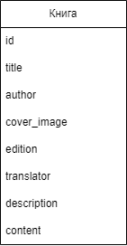

- id — идентификатор книги (отображается только в БД).
- title – название книги, отображается в каталоге и подробностях.
- author – содержит имя и фамилию автора книги, отображается в подробностях.
- cover_image – содержит путь к обложке (папка covers относительно скрипта или _internal\covers в сборке, для удобства название файла обложки содержит id книги), если путь к обложке не указан, то книга не сможет отобразиться в каталоге.
- edition – содержит издательство и год издания книги, отображается в подробностях.
- translator – содержит имя и фамилию переводчика книги, отображается в подробностях.
- description - содержит описание книги, отображается в подробностях.
- content – может содержать содержимое книги (пока не отображается).

2.2 Описание входных/выходных данных

Входные данные:

Поисковый запрос.

Он может включать в себя:

- Ключевые слова: Слова или фразы, которые пользователь вводит для поиска. Например, "книга", "автор", "жанр".

Выходные данные:

После обработки поискового запроса система возвращает каталог книг, которые соответствуют введённому запросу (динамически).

2.3 Создание первичных структур данных в выбранной среде
разработки

1. Книга: "id","title","author","cover_image","edition","translator","description","content"
2. Структуры данных для хранения информации: - Список книг: массив или список объектов БД `Книга` для хранения всех книг в базе.
3. Запросы к базе данных:

Метод, который принимает строку и возвращает список книг, соответствующих запросу:
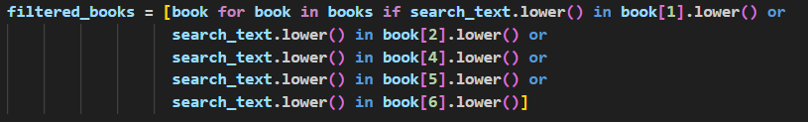
2.4 Реализация функциональной и интерфейсной частей
приложения

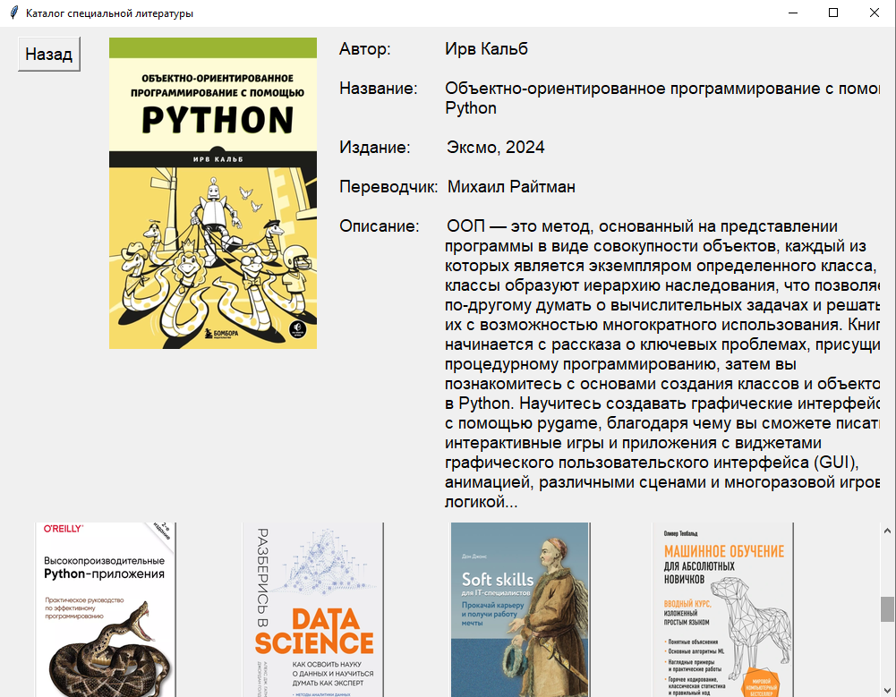
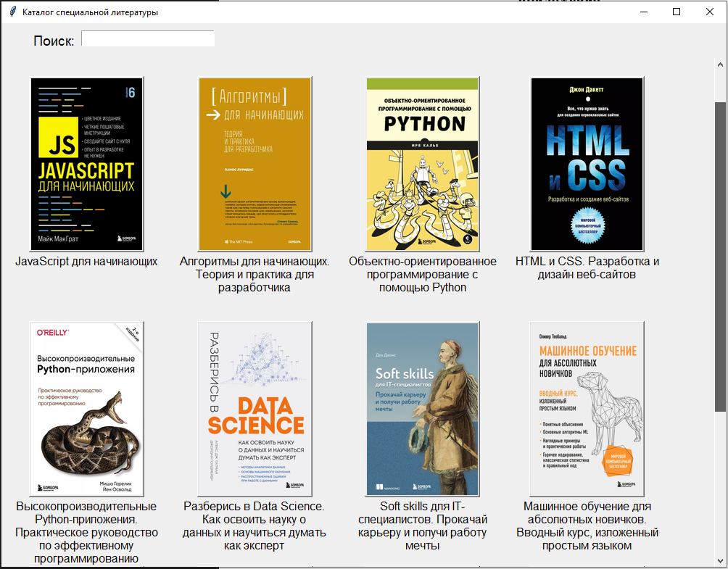
Реализовано с использованием библиотеки tkinter.
2.5 Создание пакета инсталляций и справочной системы

Для создания пакета инсталляций использовалась библиотека pyinstaller, она сама по себе никак не импортируется в программу, поэтому я не упоминал её ранее.

ЗАКЛЮЧЕНИЕ

Список используемой литературы:

Как ни странно, но как раз, та самая литература из каталога использовалась.

1. Ирв Кальб, «Объектно-ориентированное программирование с помощью Python»

Приложения: прилагаются.

